**ESPACE et GÉOMÉTRIE**

**CM1| CM2 | 6e**

**G2**

**SE REPÉRER**

**Programmer des déplacements**

**Compétence**

**G1-Se repérer et se déplacer dans l’espace**



**Ce qu'il faut savoir refaire en exercice !**

◼

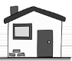

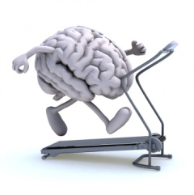

**As-tu bien compris ?** Vérifie tes connaissances